ＦＡＸはこちらへ↓◯◯—◯◯◯—◯◯◯◯

あなたの声を、ぜひ
お聞かせください！
今月号の『◯◯◯◯◯新聞』はいかがでしたか？
読んで思ったこと、感じたことなどございましたら、感想（絵でもOK）をいただけると
非常に嬉しいです(^^) また次も新聞発行しよう！とエネルギーが湧いてきます。
ぜひ、あんたのご感想をお聞かせください！

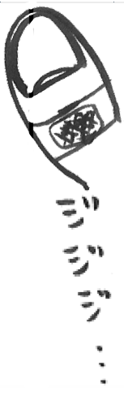


□お名前（ ） □匿名 □ごめんなさいm(_ _)m）

ご記入いただき、ありがとうございました！
ＦＡＸはこちらへ↓◯◯—◯◯◯—◯◯◯◯↓
メールも受付中 ◯◯◯◯◯◯◯＠◯◯◯◯◯

